NOME: ÓSCAR TORRES RODRÍGUEZ DATA: 15/10/2021
- Busca os seguintes datos no manual correspondente:
B365M DS3H
Ano de fabricación
2019
Conector que utiliza o microprocesador
1 x PCI Express x16, funcionando a x16
ChipSet (referencia do chip principal)
Intel® B365 Express Chipset
Familias de microprocesadores para os que está preparada a placa.
Support for 9th and 8th Generation Intel® Core™ i9 processors/ Intel® Core™ i7 processors/ Intel® Core™ i5 processors/ Intel® Core™ i3 processors/ Intel® Pentium® processors/ Intel® Celeron® processors in the LGA1151 package
Rango de velocidades do bus do sistema
2133 MHz – 2666 MHz
Slots de expansión implementados na placa base
1 x PCI Express x16, funcionando a x16
* Para un rendimiento óptimo, aunque sea con una única tarjeta gráfica PCI Express instalada, asegúrese de conectarla en la ranura PCIEx16.
1 x ranura PCI Express x1
(Todos los slots PCI Express conforman el estandar PCI Express 3.0)
1 x PCI Express x4 slot

Máxima memoria RAM que podemos instalar e tipo.
4 x sockets DDR4 DIMM con soporte de hasta 64 GB de memoria del sistema
Número de conectores SATA admitidos. Cantos dispositivos SATA podemos conectar?
6 x conector SATA 6Gb/s. Hasta ocupar todos los conectores disponibles.
Número de USB que implementa e estándar admitido.
6 x USB 3.1 Gen 1 ports (4 ports on the back panel, 2 ports available through the internal USB headers)
6 x puerto USB 2.0/1.1 (2 puertos en el panel posterior, 4 puertos disponibles a través de los conectores USB internos)

Inclúe conexión de rede. En caso afirmativo, adaptador utilizado e tipo de conexión?
Chip Realtek® GbE LAN (10/100/1000 Mbit)
Inclúe tarxeta de son?. En caso afirmativo, adaptador utilizado e canles de audio soportados?
Realtek® ALC887 codec
Soporte para salida S / PDIF y 2/4/5.1/7.1-canales
Tamaño da placa en cm. (una pulgada = 2, 54 cm)
22.6cm x 20.5cm
Formato da placa e da fonte de alimentación
Micro ATX , 1 x 24-pin ATX main power connector
Dispón de monitor hardware?. En caso afirmativo, qué variables controla?
Detección de voltaje
Detección de temperatura
Detección de la velocidad del ventilador
Advertencia de sobrecalentamiento
Aviso en caso de fallo en el ventilador
Control de la velocidad del ventilador
* El soporte para la función de control de la velocidad del ventilador dependerá del sistema de refrigeración que se instale.

Indica todos os conectores internos da placa base
1 x 24-pin ATX main power connector
1 x conector de alimentación ATX 12V 8-pin
1 x conector del ventilador de la CPU
2 x cabeceras para ventilador del sistema
1 x RGB LED strip header
1 x Triple conector socket M.2
6 x conector SATA 6Gb/s
1 x front panel header
1 x front panel audio header
1 x S/PDIF Out header
1 x cabezal USB 3.1 Gen 1
2 x USB 2.0/1.1 headers
1 x Trusted Platform Module (TPM) header (2x6 pin, for the GC-TPM2.0_S module only)
1 x conector del puerto de serie
1 x parallel port header
1 x Clear CMOS jumper

- Identifica os elementos nunha placa AT
Conectore teclado AT
Conector mouse
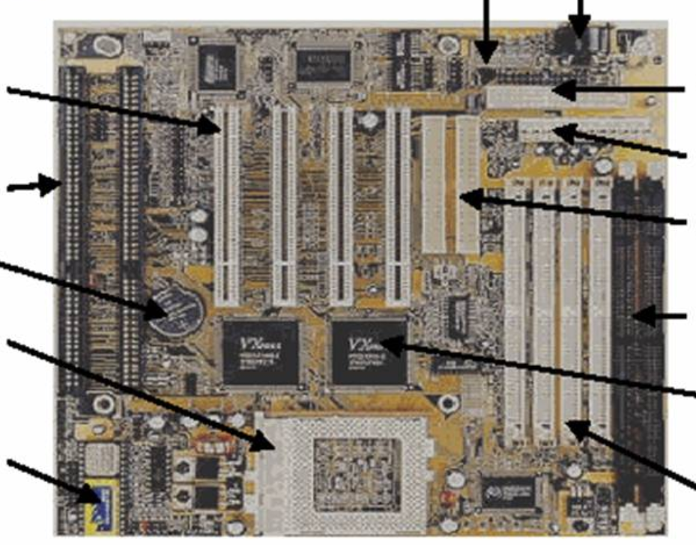
Concetores de discos flexibles
Ranuras PCI
Ranuras DIMM
Zócalo de procesador
Pila
Conector de alimentacion
Chipset
Northbridge
Conectores EIDE
BIOS
Ranuras ISA
Ranuras SIMM
- Identifica os elementos nunha placa ATX
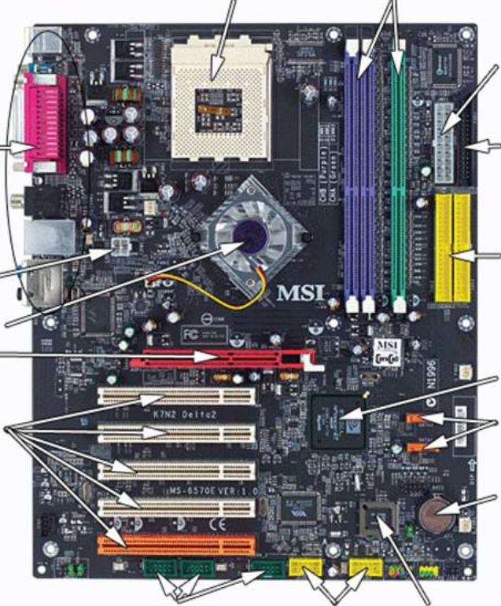
Zocalo de procesador
Zocalos de memoria DIMM
Conector ventilador CPU
Puerto paralelo
Concetor de alimentacion tipo ATX
flopy
Conector IDE
Ranuras PCI
Northbridge
Southbridge
Concetores para USB
pila
BIOS
PCI Express
Concetores SATA
Concetores para USB 3,0
- Identifica os elementos da placa base que está debuxada a continuación (a foto real está na seguinte páxina):
jumpers
Conector rgb
USB
Conctor de audio
USB 3.0
F PANEL
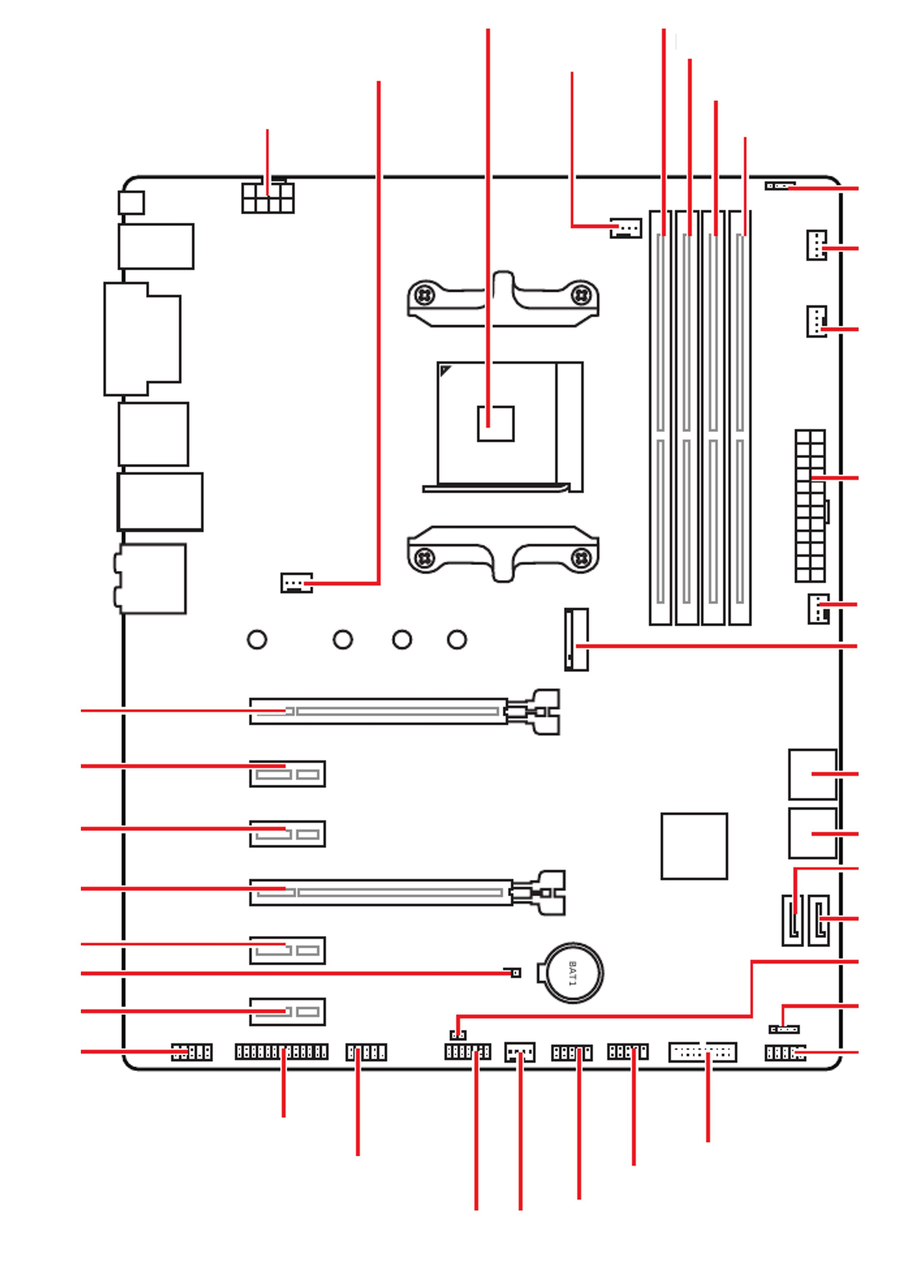
Concetor sata
Puerto IDE
Reset CMOS
Pila
Alimentacion CPU
socket
Ranuras de memoria RAM
Alimentacion de la placa base
M2
FAN
PCIe
PCIe
PCIe
PCIe
PCIe x16
PCIe x16
Chips sonido

Concetor para alimentar ventilador
Concetor para alimentar ventilador
Concetor para alimentar ventilador
Concetor para alimentar ventilador
Concetores USB
Concetor para alimentar ventilador

